Poniedziałek 08.06.2020 r.
„Idziemy w procesji Bożego Ciała”.
Witam dzieci i rodziców! Już we czwartek czeka nas uroczystość Bożego Ciała – oficjalnie nazywana świętem Najświętszego Ciała i Krwi Chrystusa. Co świętujemy w ten dzień? Oddajemy cześć Panu Jezusowi obecnemu w chlebie Eucharystycznym. Co dzieje się tego dnia? Posłuchajcie wierszyka:
To dzień, gdy samochody
z boku przystają wszędzie,
gdyż środkiem ulicy Pan Jezus
idzie w monstrancji złocistej.
Dziewczynki sypią kwiaty,
a wierni procesją wspaniałą
głoszą, jak bardzo ważne
jest dla nich – Boże Ciało!

Popatrzcie teraz na obrazek, na którym przedstawione są dzieci i spróbujcie odpowiedzieć na pytania. Kogo dzieci adorują? Jaką mają postawę? Gdzie można adorować Pana Jezusa?
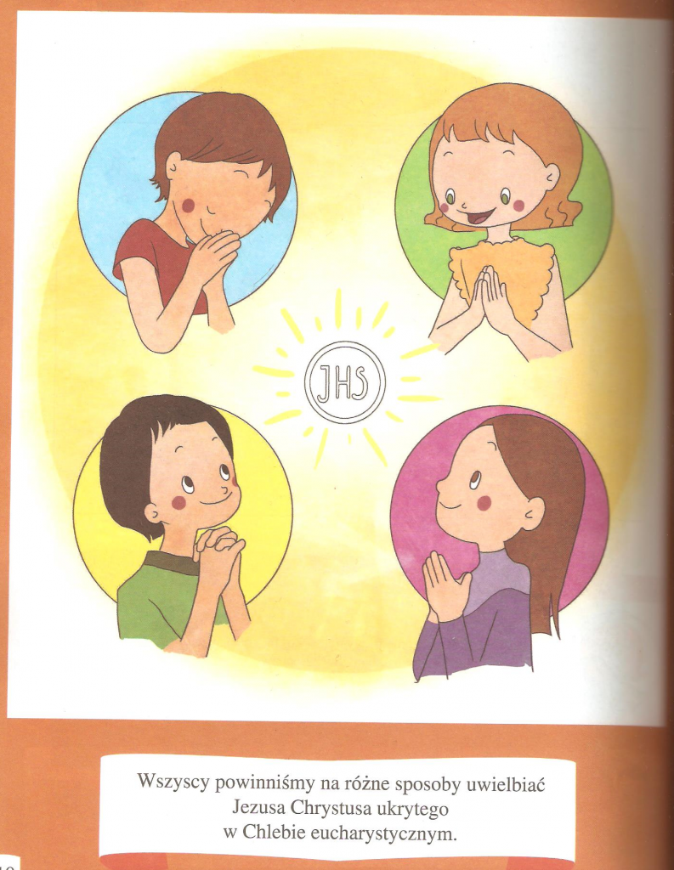
Aby lepiej zrozumieć uroczystość Bożego Ciała zapraszam do obejrzenia krótkiej bajki:
https://www.youtube.com/watch?v=sBAvzHfxB_w
A teraz proponuję posłuchanie piosenki „Jeden chleb”:
https://www.youtube.com/watch?v=2g30piOtudE
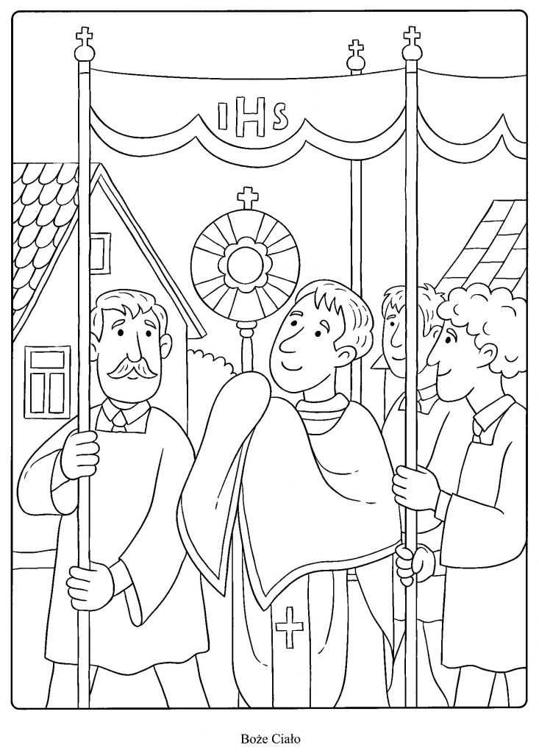
Powyżej macie także kolorowankę pokazującą procesję, która jest częścią Uroczystości Bożego Ciała.
Jak możemy oddawać jeszcze cześć Panu Jezusowi? Słuchając Jego słów i wypełniając je. Najważniejsze słowa Pana Jezusa to przykazanie miłości:
„Będziesz miłował Pana Boga, z całego serca swego, z całej duszy swojej i ze wszystkich sił swoich. A bliźniego swego jak siebie samego”.
Pan Jezus pozostawił nam swoje słowa, abyśmy według nich żyli i mogli osiągnąć życie wieczne.
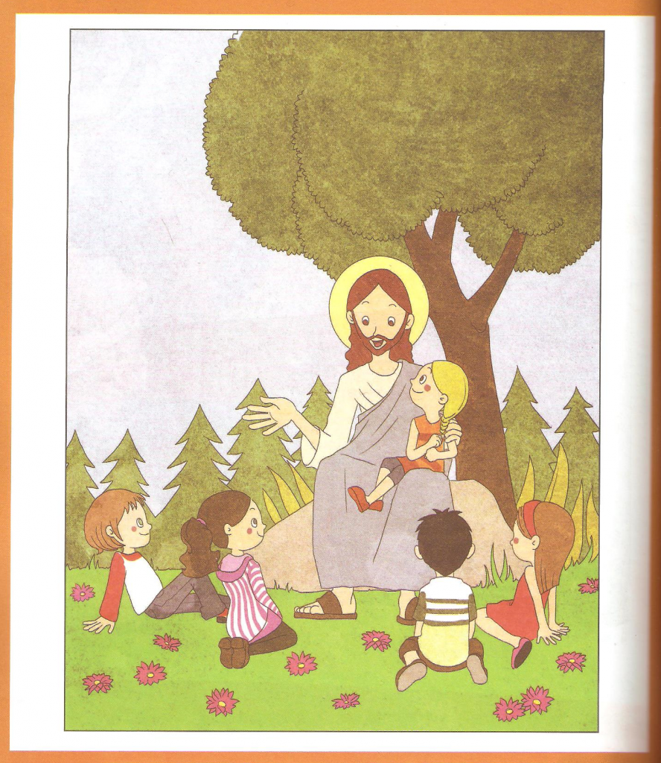
Na koniec polecam jeszcze puzzle: https://puzzlefactory.pl/pl/puzzle/graj/dla-dzieci/171602-przypowie%C5%9B%C4%87-o-jezusie
Niech będzie pochwalony Jezus Chrystus!

